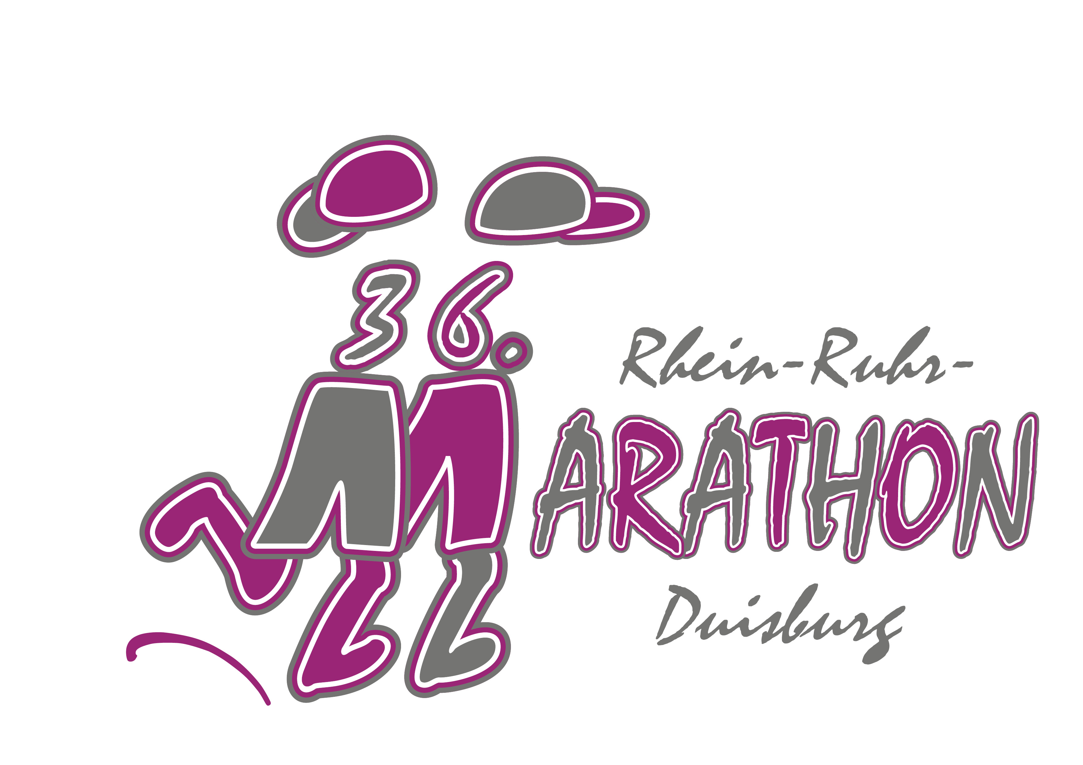

20. Rhein-Ruhr-Inline-Marathon
18. Rhein-Ruhr-Halbmarathon
11. Rhein-Ruhr-Staffelmarathon

02.06.2019, Start: ab 7.50 Uhr

Presseakkreditierung
Zeitung/Fernsehanstalt/
Rundfunkanstalt:
Name, Vorname:
Anschrift:
Telefonnummer:
○ Redakteur ○ Fotograf ○ Techniker
Zurücksenden oder per Fax an folgende Adresse:

Stadtsportbund Duisburg, Bertaallee 8b, 47055 Duisburg
Tel.: 0203 – 3000811
Fax: 0203 - 3000888

